Найти слова в тексте: 12.06.23
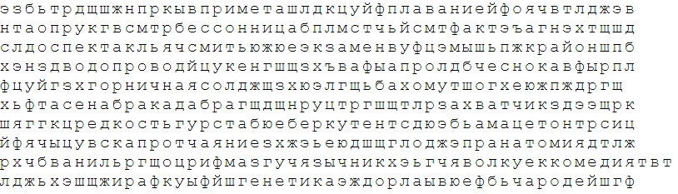
Обвести левой рукой числа от 1 до 49:
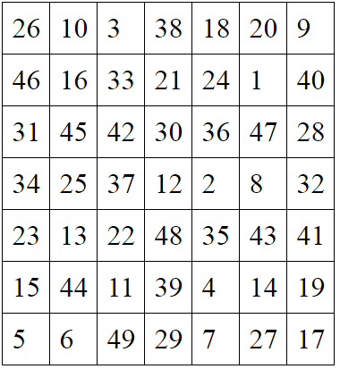
Нарисовать 5 раз квадрат:

Запомнить слова: район, воля, зубр, примета, дождь. Попробуйте несколько раз воспроизвести по памяти. Досчитайте от 1 до 50 и назовите слова. Если не получилось, можно подучить слова еще.
Написать цифрами числа:
Сто Девяносто три Двадцать Сорок
Тридцать Тринадцать Пятьдесят Восемнадцать
Двадцать шесть Восемьдесят Девяносто Пятнадцать

Запомнить предметы на картинке, затем убрать листок и назвать предметы по памяти. Повторите упражнение несколько раз для лучшего запоминания:

Упражнение: 2-3 раза переодеться в уличную одежду и в домашнюю
Написать буквы алфавита:

Написать 15 названий продуктов:

Записать слова в обратном порядке: 13.06.23
- КОН 6. МУХА
- БАС 7. ПУШКА
- ДУЛО 8. КОРМА
- БОРТ 9. ШАПКА
- РАНА 10. ЧЕРДАК
Обвести изображения:
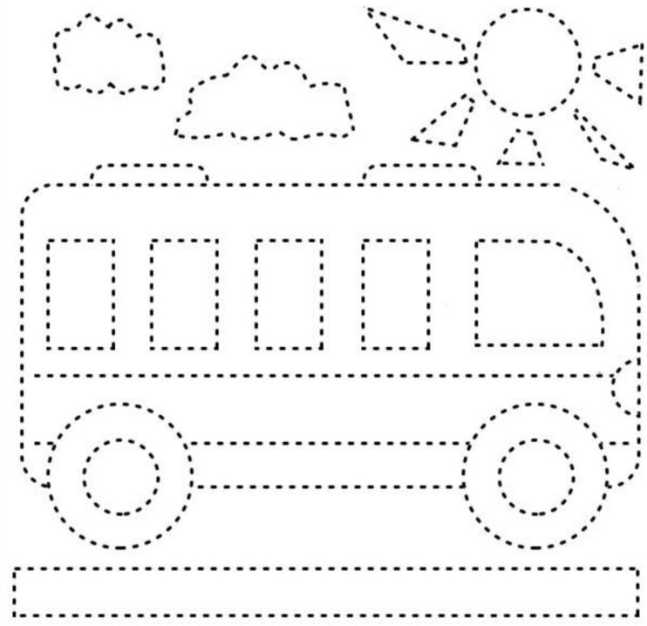
Запомнить предметы на картинке, затем убрать листок и назвать предметы по памяти. Повторите упражнение несколько раз для лучшего запоминания:

Прочитайте текст и уберите лишние слова:
В Мещёрском крае нет никаких лаборанты особенных красот и богатств, кроме лесов, лугов и прозрачного воздуха машиностроение. Но все же край этот обладает большой терапевт притягательной силой. Он очень скромен - так же, посох как картины Левитана. Но в нем, как и в этих картинах, заключена вся прелесть и все незаметное география на первый взгляд разнообразие русской природы заклинатель. Что можно увидеть в Мещёрском крае? Цветущие или скошенные луга смеситель, сосновые боры, поемные и лесные озера юстиция, заросшие черной кугой, стога, пахнущие сухим и теплым сеном. Сено в стогах держит тепло всю зиму громила. Мне приходилось ночевать в стогах в октябре танкетка, когда трава на рассвете покрывается инеем, как солью. Я вырывал горнозаводский в сене глубокую нору, залезал в нее и всю полуобезьяны ночь спал в стогу, будто в запертой комнате. А над лугами шел холодный дождь сверхгород и ветер налетал косыми ударами.
Запомнить слова: волк, спектакль, ваниль, муза, джин. Попробуйте несколько раз воспроизвести по памяти. Досчитайте от 1 до 50 и назовите слова. Если не получилось, можно подучить слова еще.
Собрать и записать слова:
Л | А | А | Т | О | П
1 | 4 | 6 | 5 | 2 | 3

Ц | А | Т | И | Н | О | И | Г | С
8 | 9 | 4 | 5 | 6 | 2 | 7 | 1 | 3

Я | Э | Р | С | И | К | У | К | С
9 | 1 | 6 | 3 | 8 | 2 | 5 | 4 | 7

Упражнение: одеть и снять обувь несколько раз самостоятельно
Написать 15 слов-прилагательных (отвечают на вопрос «какой»)

Вычеркнуть выделенную букву из ряда: 14.06.23
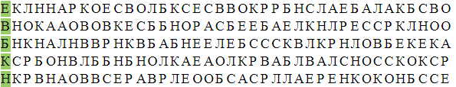
Повторить изображения (можно 3-4 раза):

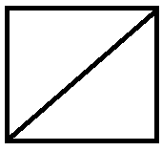

Запомнить предметы на картинке, затем убрать листок и назвать предметы по памяти. Повторите упражнение несколько раз для лучшего запоминания:

Расшифровать таблицу:
Образец:
# | + | * | $ | %
1 | 2 | 5 | 7 | 9

Задание:
% | # | + | $ | * | % | + | $ | * | # | * | % | + | * | # | %

Упражнение: включить и выключить плиту несколько раз.
Запомнить слова: житель, алмаз, двор, море, хрусталь. Попробуйте несколько раз воспроизвести по памяти. Досчитайте от 1 до 50 и назовите слова. Если не получилось, можно подучить слова еще.
Недорисованные изображения: назовите, какие предметы на картинках:
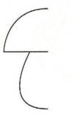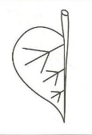
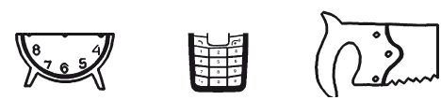
Напишите 15 слов, начинающихся с буквы «Б»:

Посчитать: 7+4= 16+3= 18+2= 45+4=
Найти слова в тексте: 15.06.23
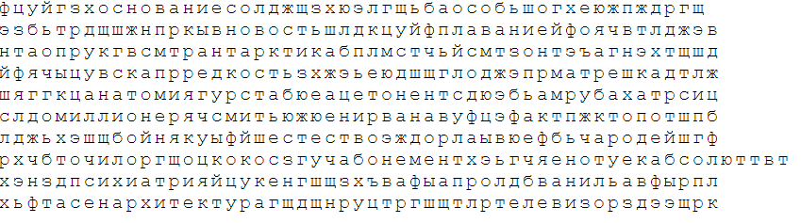
Обвести изображения:
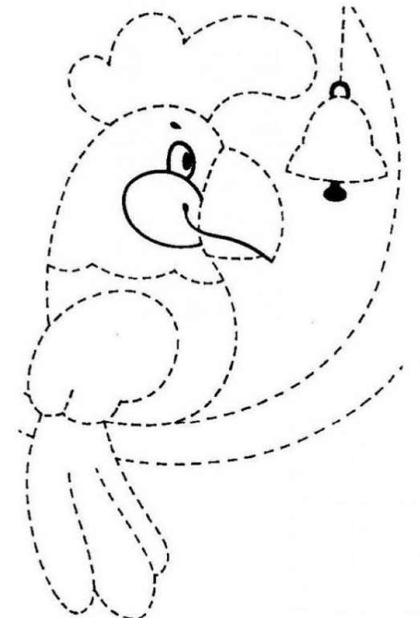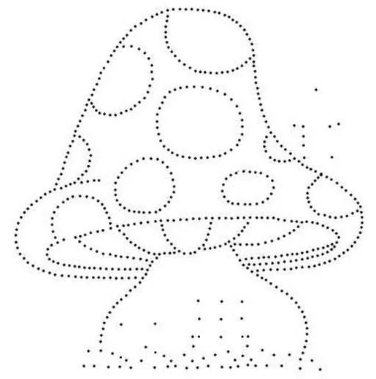
Запомнить предметы на картинке, затем убрать листок и назвать предметы по памяти. Повторите упражнение несколько раз для лучшего запоминания:
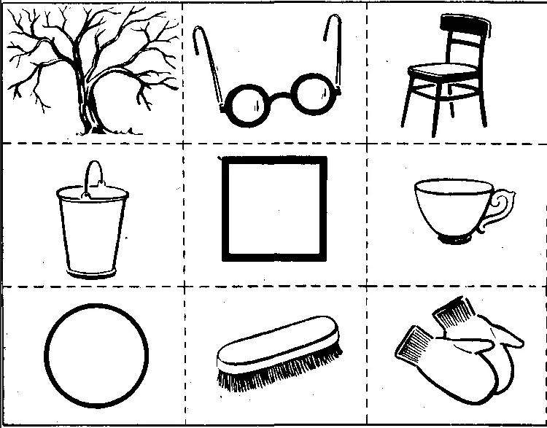
Упражнение: переодеться в уличную одежду и потом обратно в домашнюю. Повторить 2-3 раза.
Решить примеры:
7+4= 17+4= 25+3= 77+2=
98+2= 10-1= 5+4= 19+2=
99+1= 46+4= 50+5= 78+3=
Объяснить смысл пословиц и устойчивых выражений:
- ЗОЛОТЫЕ РУКИ
- ЖЕЛЕЗНЫЙ ХАРАКТЕР
- КАМЕННОЕ СЕРДЦЕ
- ГЛУХАЯ НОЧЬ
- СДЕЛАЛ ДЕЛО, ГУЛЯЙ СМЕЛО
- ЦЫПЛЯТ ПО ОСЕНИ СЧИТАЮТ
- ЯБЛОКО ОТ ЯБЛОНИ НЕДАЛЕКО ПАДАЕТ
- КАК АУКНЕТСЯ, ТАК И ОТКЛИКНЕТСЯ
- КАКОВ ПОП, ТАКОВ И ПРИХОД
- НЕ ВСЕ ТО ЗОЛОТО, ЧТО БЛЕСТИТ
Запомнить слова: донор, пень, двор, мастер, желание. Попробуйте несколько раз воспроизвести по памяти. Досчитайте от 1 до 50 и назовите слова. Если не получилось, можно подучить слова еще.
Убрать лишний предмет, который не подходит к остальным по какому-то параметру:
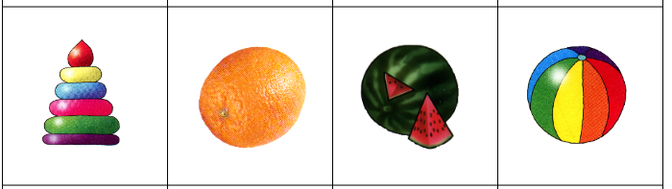
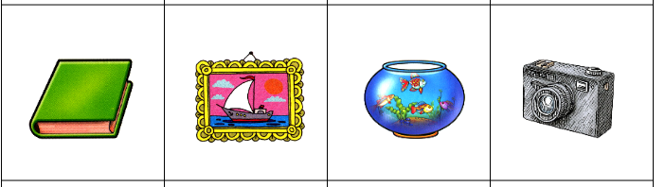
Написать 10 ассоциаций со словом «человек»:

Подобрать и написать слово по аналогии: 16.06.23
Пример: Кукла (предмет) – играть (действие)
- Книга – 6. Карандаш -
- Корова – 7. Телевизор -
- Стул – 8. Автомобиль -
- Кровать - 9. Собака -
- Бассейн - 10. Метла –
Найти и отметить числа от 1 до 49:
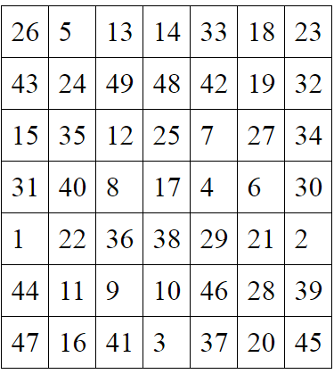
Запомнить предметы на картинке, затем убрать листок и назвать предметы по памяти. Повторите упражнение несколько раз для лучшего запоминания:

Повторить изображения 3-4 раз:



Запомнить слова: абонемент, чеснок, лист, круг, гипс. Попробуйте несколько раз воспроизвести по памяти. Досчитайте от 1 до 50 и назовите слова. Если не получилось, можно подучить слова еще.
Упражнение: одеть и снять обувь 3-4 раза.
Собрать и записать слова:
И | Н | К | Ч | А | Й
5 | 4 | 6 | 1 | 2 | 3

З | В | А | К | Т | Р | А
1 | 3 | 2 | 7 | 4 | 5 | 6

К | С | А | Я | Л | Т | Ю | Р
1 | 3 | 2 | 8 | 7 | 4 | 6 | 5

Написать 10 имен известных писателей:

Перевернуть слова: 17.06.23
- ЗОВ 6. ПЮРЕ
- РОГ 7. ПАРАД
- ТОРТ 8. МАСКА
- ПЛОТ 9. ЗАГАР
- САГА 10. ТЕХНИК
Обвести изображения:
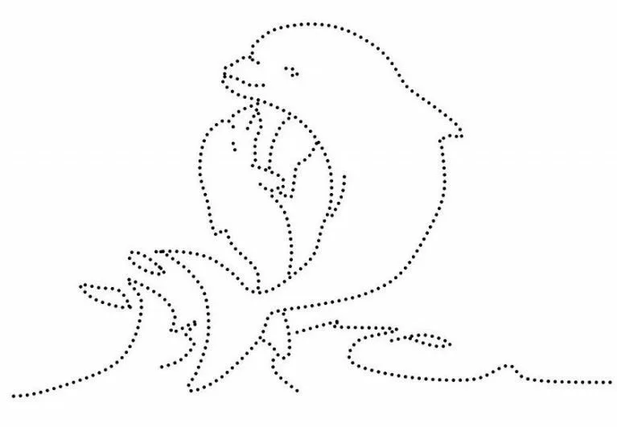
Запомнить предметы на картинке, затем убрать листок и назвать предметы по памяти. Повторите упражнение несколько раз для лучшего запоминания:

Прочитайте текст и вычеркните лишние слова:
Чтобы не заблудиться в лесах, надо знать приметы британцы. Находить приметы или самим фабрика создавать их - очень увлекательное занятие. Мир примет бесконечно разнообразен нефтяники. Бывает очень радостно, когда одна и та же примета сохраняется металлурги в лесах год за годом - каждую осень встречаешь все вертолет тот же огненный куст рябины за Лариным прудом или все ту же зарубку мавританец, сделанную тобой на сосне. С каждым летом зарубка все сильнее политический заплывает твердой золотистой смолой тарифы. Приметы на дорогах - это не главные приметы. Настоящими приметами считаются те уазик, которые определяют погоду и время эмульсия. Примет так много, что о них можно было бы написать целую книгу штангисты. В городах приметы нам не нужны. Огненную рябину заменяет сфинкс эмалированная синяя табличка с названием улицы. Время узнается не по высоте солнца бактерия, не по положению созвездий и даже не по петушиным крикам, а по часам лыжи. Предсказания погоды передаются по радио. В городах большинство американцы наших природных инстинктов погружается в спячку. Но стоит провести две-три ночи в лесу, и снова обостряется помещик слух, зорче делается глаз, тоньше обоняние. Приметы связаны со всем бойлер: с цветом неба, с росой и туманами, с криком птиц и яркостью звездного света.
Попробуйте перечитать текст без вычеркнутых слов. Запомните его содержимое и попробуйте пересказать его, о чем он.
Посчитать:
8+4= 15+4= 27+3= 42+2=
98+2= 55+4= 77+3= 67+2=
99+1= 51+3= 56+4= 82+3=
Запомнить слова: книга, воля, личность, буран, район. Попробуйте несколько раз воспроизвести по памяти. Досчитайте от 1 до 50 и назовите слова. Если не получилось, можно подучить слова еще.
Написать 10 слов, которые содержат в себе букву «Ы»:

